Scheppingsperiode 2023: 1 september t/m 4 oktober: uit het aanbod van Ecokerk voor activiteiten

VPKB-Scheppingszondag 3 september
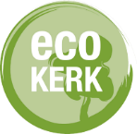
De VPKB Werkgroep Kerk in de Samenleving ( KidS) werkt samen met Ecokerk. Ecokerk maakt deel uit van het R.K. Netwerk Rechtvaardigheid en Vrede)

Karel Malfliet Huidevettersstraat 165 T : +32(0)2/213.04.26 E : karel@ecokerk.be
Stafmedewerker Ecokerk 1000 Brussel M: +32(0)478.65.12.93 W: www.ecokerk.be
Wij verwijzen graag naar het ruime aanbod van Ecokerk voor activiteiten.
Zie hun website: www.ecokerk.be Het aanbod biedt uitstekende kansen om een aantal activiteiten te plannen, aansluitend bij de kerkdienst ,op een ander moment tijdens de Scheppingsperiode of in de loop van het jaar):

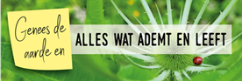

Affiche 2023 >

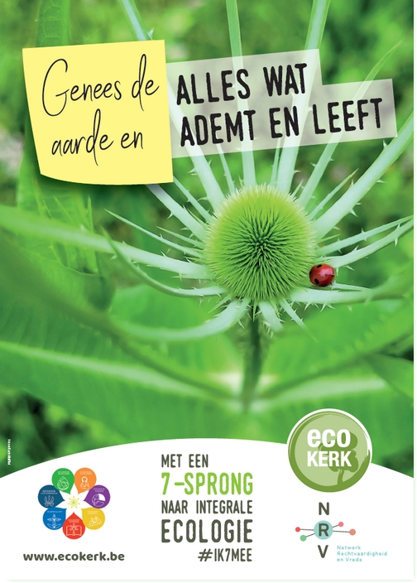

Tips voor actie rond alles wat ademt en leeft

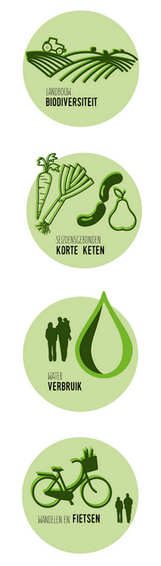
Op Ecokerk.be vind je een ruim aanbod met ‘Tips per thema’. Vier daarvan, geven informatie en wegwijzers voor tal van acties die je met je gezin, groep of gemeenschap kan ondernemen in het kader van het thema: ‘Genees de aarde en alles wat ademt en leeft.

- De pagina rond biodiversiteit geeft tal van tips om zelf aan de slag te gaan in je groene ruimte: (kerk)tuinen, hagen, bloemenperken, borders, groenbuffers, bomengroepen, moestuinen, boomgaarden, enz...
- De pagina rond voedsel, neemt je mee naar de wereld van korte keten, deeltuinen, duurzame lokale landbouw en koken met streekeigen producten
- Op de pagina rond water, vind je niet alleen info over watergebruik en je watervoetafdruk, maar ook over waterbeheer in tijden van droogte in je eigen tuin.
- De pagina ‘Dichtbij’ geeft tips voor een beleving van de groene omgeving in je eigen buurt, samen met een verkenning van de duurzame initiatieven die in je streek bestaan.

*Checklist: Maak gebruik van de vernieuwde checklist.
*Plant een boom Plant een fruit- of vruchtboom zo mogelijk op een publiek toegankelijke plaats, waar de vruchten voor iedereen toegankelijk zijn.

Bekijk samen een film of documentaire: The Letter, een aanrader om in oecumenisch verband te tonen.
Op www.ecokerk.be te bekijken

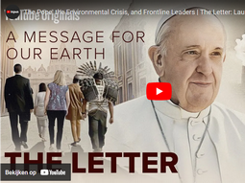
Op 4 oktober 2022, werd de film 'The Letter' gelanceerd. De titel verwijst uiteraard naar de encycliek Laudato Si'.
In deze film komen vier stemmen aan bod.
Ze vertegenwoordigen groepen die aan de wereldwijde vergadertafels doorgaans niet gehoord worden.
Ze werden uitgenodigd voor een unieke dialoog met de paus.

We maken kennis met Ridhima Pandey, een jonge klimaatactivitiste uit India, Arouna Kandé, een klimaatvluchteling uit Senegal, Cacique Odair, de leider van een Braziliaanse inheemse gemeenschap en Greg Asner & Robin Martin, twee klimaat- en biodiversiteitsonderzoekers uit Hawaï. Ze brengen in het gesprek en de ontmoetingen het perspectief en oplossingen aan bod van de jongeren, de armen, de inheemse bevolking, en de biodiverse natuur. De documentaire volgt hun reis naar Rome en hun ontmoeting met elkaar en met de paus en zit boordevol krachtige persoonlijke verhalen naast de laatste informatie over de planetaire crisis en de tol die het eist van de natuur en de mensen.

Organiseer een wake voor de aarde en alles wat ademt en leeft Zo mogelijk samen met andere kerken
- Kom samen op een betekenisvolle plek.
- Inspiratie vind je zeker in onze bundel met tips voor een klimaatwake
Organiseer een aperitief
- Kies voor lokale producten, in samenwerking met producenten uit de buurt. Zij zullen graag een woordje uitleg geven.
- Of maak er een aperitiefgesprek van, over het thema.

Organiseer een integrale-ecologie-gezinswandeling
Bezoek samen interessante initiatieven in de buurt die werken rond biodiversiteit : de Korte Ketenboer, de deeltuin of volkstuintjes, een imker, een natuurgebied…
- Werk samen met lokale organisaties die hierrond een werking hebben: VELT, Natuurpunt, Landelijke Gilde, Ferm, de imkersvereniging of andere groepen die eco-initiatieven in hun jaarprogramma hebben.
- Geef hen de kans om hun werking via een stand in of naast de kerk voor te stellen.
- Je kan ook een wandel-app gebruiken om wandel- of fietslussen uit te werken die gezinnen of groepen kunnen gebruiken op het moment dat hen het beste uitkomt. Inspiratie daarvoor, vind je op de website van Ecokerk Nivove.

Maak gebruik van het extra materiaal voor bezinning en gesprek

Met het aanbod op onze downloadpagina kan je tijdens deze periode op diverse momenten en groepsactiviteiten de aandacht richten op de zorg voor ons gemeenschappelijk huis, de aarde.
- Projecteer de film ‘de 25%-revolutie‘ van Broederlijk Delen, lees hun achtergronddossier, en denk samen na over de nodige systeemverandering.
- Projecteer de film ‘Energy to change’ van Cidse, en maak gebruik van het gespreksmodel
- Organiseer een bijbel-gespreksavond. (B.v. met de brochure: Bijbel en Duurzaamheid( 2022). Uitgave: Nederlands-Vlaams Bijbelgenootschap. Website: bijbelgenootschap.nl/doe-mee/als-kerk/
- Enz…

Aanbod voor jongeren
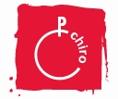
Spel ‘Donut Grow’ van Spoor ZeS
De Ideale Wereld, hoe ziet die eruit?
In dit spannend spel dat Spoor ZeS ontwikkelde voor de campagne van Broederlijk Delen, bouwen jongeren van 14+ hun ideale wereld. Is daar plaats voor een school, een ziekenhuis en natuur? Of staat hij vol met winkels?
Tijdens het spel komen de jongeren voor moeilijke keuzes te staan. Kies je voor je eigen belang of kijk je toch naar het grote plaatje? Ontdek samen met jongeren wat de donuteconomie juist inhoudt en hoe ieder van ons een rol speelt in het bereiken van een duurzame samenleving.

'Donut Grow' bestaat uit 2 delen: een spel om je ideale wereld uit te bouwen en een methodiek om te reflecteren over de impact van jouw speluitkomst op de wereld. Dat reflecteren doen we aan de hand van een vereenvoudigde donut en concrete voorbeelden.
Download het spel via website van Ecokerk: www.ecokerk.be

Naar een nieuw Uittochtverhaal
Voor de workshops van het Art of Faith Festival werkte Ecokerk samen met IJD deze activiteit uit voor +16-jarigen.
We nemen het Bijbelse Uittochtverhaal als startpunt, en vragen ons af of we niet opnieuw zo’n uittocht nodig hebben om te ontsnappen aan het land van crisis en onheil, met zijn stervende ecosystemen, klimaatrampen en uitstervende soorten.
Wat ervaren we vandaag als Egypte, Farao, de Woestijn? Is het Beloofde Land nog te bereiken en wat kunnen wij hiervoor doen?
Deze activiteit bestaat uit een handleiding en een begeleidende PowerPoint die je beide kan downloaden

Tips voor jeugd- en jongerenbewegingen
Op de pagina voor jeugd- en jongerenbewegingen van Ecokerk vind je heel wat tips om de werking van je groep duurzamer te maken, evenals de links naar de pagina waarop je eigen beweging haar werking rond ecologie toelicht.

Samenstelling: ds. Greet Heslinga
Namens de VPKB Werkgroep Kerk in de Samenleving. Contact via secretaris Rob van Drimmelen ( email: robvandrimmelen4 @gmail.com )

